|  |  |
| --- | --- |
|  | **Министерство образования и науки Российской Федерации**  **Федеральное государственное бюджетное образовательное учреждение**  **высшего образования**  **«Московский государственный технический университет**  **имени Н.Э. Баумана**  **(национальный исследовательский университет)»**  **(МГТУ им. Н.Э. Баумана)** |

ФАКУЛЬТЕТ **ИНФОРМАТИКА И СИСТЕМЫ УПРАВЛЕНИЯ**

КАФЕДРА **СИСТЕМЫ ОБРАБОТКИ ИНФОРМАЦИИ И УПРАВЛЕНИЯ**

**ОТЧЕТ ПО ЛАБОРАТОРНОЙ РАБОТЕ №2**

Студент____________________Москальцов Никита Олегович_____________________

*фамилия, имя, отчество*

Группа: ИУ5 - 34

Название предмета**: Базовые компоненты интернет-технологий**

Студент **_________________** ____Москальцов Н.О.____

*подпись, дата фамилия, и.о.*

Преподаватель **_________________ ____**Гапанюк Ю.Е.**____**

*подпись, дата фамилия, и.о.*

Оценка __________________________________

*2017 г.*

**Задание**

Разработать программу, реализующую работу с классами.

1. Программа должна быть разработана в виде консольного приложения на языке C#.
2. Абстрактный класс «Геометрическая фигура» содержит виртуальный метод для вычисления площади фигуры.
3. Класс «Прямоугольник» наследуется от «Геометрическая фигура». Ширина и высота объявляются как свойства (property). Класс должен содержать конструктор по параметрам «ширина» и «высота».
4. Класс «Квадрат» наследуется от «Прямоугольник». Класс должен содержать конструктор по длине стороны.
5. Класс «Круг» наследуется от «Геометрическая фигура». Радиус объявляется как свойство (property). Класс должен содержать конструктор по параметру «радиус».
6. Для классов «Прямоугольник», «Квадрат», «Круг» переопределить виртуальный метод Object.ToString(), который возвращает в виде строки основные параметры фигуры и ее площадь.
7. Разработать интерфейс IPrint. Интерфейс содержит метод Print(), который не принимает параметров и возвращает void. Для классов «Прямоугольник», «Квадрат», «Круг» реализовать наследование от интерфейса IPrint. Переопределяемый метод Print() выводит на консоль информацию, возвращаемую переопределенным методом ToString().

**Диаграмма классов**

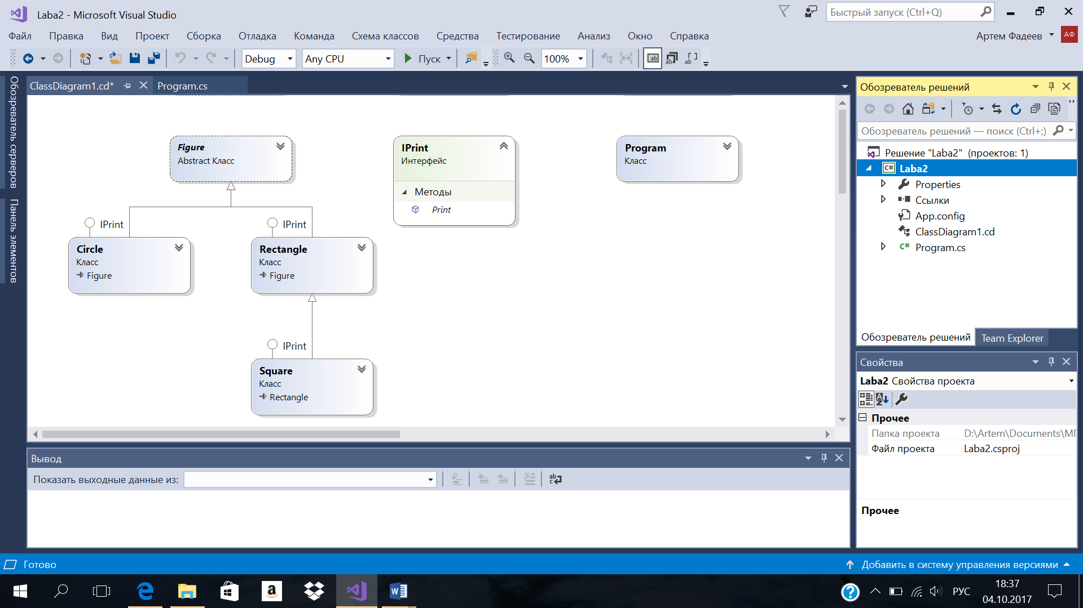

**Текст программы**

using System;

using System.Collections.Generic;

using System.Linq;

using System.Text;

using System.Threading.Tasks;

namespace Laba2

{

interface IPrint

{

void Print();

}

//Фигура

abstract class Figure

{

//Автоматически реализуемые свойства

//поддерживающая переменная создается автоматически

//Тип фигуры

public string Type { get; protected set; }

//Абстрактный метод вычисления площади фигуры

public abstract double Area();

//Метод вывода площади фигуры

public override string ToString()

{

return "Площадь фигуры: " + this.Area().ToString();

}

}

//Прямоугольник

class Rectangle : Figure, IPrint

{

//Конструктор

public Rectangle(double w, double h)

{

this.Type = "Прямоугольник";

this.width = w;

this.length = h;

}

//Длина

private double _length = 0;

public double length

{

//возвращаемое значение

get

{

return _length;

}

//установка значения, value - ключевое слово

set

{

_length = value;

}

}

//Ширина

private double _width = 0;

public double width

{

//возвращаемое значение

get

{

return _width;

}

//установка значения, value - ключевое слово

set

{

_width = value;

}

}

public override string ToString()

{

return this.Type + " со сторонами равными " + this.width + " и "

+ this.length + " и площадью равной " + this.Area();

}

public override double Area()

{

double Result = this.length * this.width;

return Result;

}

public void Print()

{

Console.WriteLine(ToString());

}

}

//Квадрат

class Square : Rectangle, IPrint

{

public double size {get; set; }

public Square(double s) : base(s, s)

{

this.Type = "Квадрат";

this.size = s;

}

public override string ToString()

{

return this.Type + " со стороной " + this.size + " и площадью " + this.Area();

}

}

//Круг

class Circle : Figure, IPrint

{

private double _radius = 0;

public double radius

{

//возвращаемое значение

get

{

return _radius;

}

//установка значения, value - ключевое слово

set

{

_radius = value;

}

}

public Circle(double r)

{

this.radius = r;

this.Type = "Круг";

}

public override double Area()

{

double Result = Math.PI * this.radius * this.radius;

return Result;

}

public void Print()

{

Console.WriteLine(ToString());

}

public override string ToString()

{

return this.Type + " с радиусом " + this.radius + " и площадью " + this.Area();

}

}

//Основная программа

class Program

{

//Функция меню

static int Menu()

{

Console.Write("!!!Перед вами программа для работы с площадями геометрических фигур!!!\n");

Console.Write("Выберите интересующую вас фигуру\n");

Console.Write("================\n");

Console.Write("1. Прямоугольник\n");

Console.Write("2. Квадрат\n");

Console.Write("3. Круг\n");

Console.Write("4. Выход\n");

Console.Write("================\n\n");

int c;

c = Vvod_int();

return c;

}

//Функция ввода целого числа без ошибок

static int Vvod_int()

{

bool result;

int c;

do

{

result = int.TryParse(Console.ReadLine(), out c);

if (result)

{

break;

}

else

{

Console.Write("Вы ввели не число! Пожалуйста, повторите ввод: ");

}

} while (true);

return c;

}

//Главная функция

static void Main(string[] args)

{

int a;

int b;

int P = Menu();

switch (P)

{

case 1:

Console.Write("Введите значение сторон прямоугольника (длина, ширина):\n");

a = Vvod_int();

b = Vvod_int();

Rectangle rec1 = new Rectangle(a, b);

rec1.Print();

break;

case 2:

Console.Write("Введите значение стороны квадрата:\n");

a = Vvod_int();

Square sq1 = new Square(a);

sq1.Print();

break;

case 3:

Console.Write("Введите значение радиуса круга:\n");

a = Vvod_int();

Circle с1 = new Circle(a);

с1.Print();

break;

case 4:

break;

}

Console.WriteLine("Работа программы завершена :)\nДля выхода нажмите Enter...");

Console.Read();

}

}

}

**Экранные формы с примерами выполнения программы**

